SISTEMA DE GESTIÓN DE RECURSOS DE DEPORTES DE LA ESCUELA



JUAN FRANCISCO GONZÁLEZ ROJAS

MANUEL SERGIO PÉREZ ESPITIA

ESCUELA COLOMBIANA DE INGENIERÍA JULIO GARAVITO
PROGRAMA DE INGENIERIA DE SISTEMAS
BOGOTÁ D.C.
2018
SISTEMA DE GESTIÓN DE RECURSOS DE DEPORTES DE LA ESCUELA

INFORME PROYECTO DE GRADO

JUAN FRANCISCO GONZÁLEZ ROJAS

MANUEL SERGIO PÉREZ ESPITIA

DIRECTORA
Ing. CLAUDIA PATRICIA CASTAÑEDA BERMÚDEZ

INGENIERÍA DE SOFTWARE

ESCUELA COLOMBIANA DE INGENIERÍA JULIO GARAVITO
PROGRAMA DE INGENIERÍA DE SISTEMAS
BOGOTÁ D.C.
2018

Resumen

En el presente documento se describe el proceso realizado para la construcción de un sistema integrado para gestionar los procesos y recursos que actualmente se llevan a cabo en la oficina de Deportes y el Gimnasio, dos unidades adscritas a la oficina de Bienestar Universitario la cual se encarga de promover actividades para el beneficio de la comunidad educativa.
Se presentan también los resultados de la investigación hecha con el fin de conocer lo existente y proveer un sistema que solucione varios de los inconvenientes que se presentan en el momento y permita también brindar un mejor servicio a los estudiantes y a la comunidad educativa en general.

Glosario

- Solución de software: Programa desarrollado para dar respuesta a necesidades sobre procesos manuales que se vuelven muy dispendiosos.
- Proceso guiado: Se refiere a que el estudiante le indica al encargado los días y horas de su preferencia para que él los seleccione en el programa.
- Escuela: La Escuela Colombiana de Ingeniería Julio Garavito, en donde se realiza este proyecto.
- Gimnasio: Se refiere al gimnasio de la Escuela Colombiana de Ingeniería.
- Bienestar Universitario: Es el departamento de la Escuela encargado de prestar los servicios destinados al bienestar de los estudiantes en la institución y de dirigir los procesos de la Oficina de Deportes.
- Oficina de Deportes: Es la unidad de la Escuela adscrita a Bienestar Universitario que se encarga de administrar los implementos deportivos.
- Entrenador: Es el profesor encargado de supervisar las actividades que se realizan en el Gimnasio.
- Encargado de la Recepción: Es la persona encargada en la Oficina de Deportes de realizar los préstamos de los implementos deportivos.
- Encargado de Casilleros: Es la persona encargada de administrar el uso de las llaves para los casilleros en el Coliseo El Otoño.
- OSIRIS: Es la entidad en la Escuela de administrar y brindar las soluciones de tecnológicas en la actualidad.
- Proyecto Enlace: Es el proyecto dentro el plan de desarrollo de la Escuela, para integrar todas las soluciones tecnológicas de la Escuela.
- Instancia: El periodo en el que se va a desarrollar este proyecto está comprendido entre Julio y diciembre del año 2018 que se compone de dos partes desarrolladas en dos asignaturas PGR1 y PGR2, primera y segunda instancia respectivamente.
- Servicios Académicos: Es la plataforma en donde los estudiantes gestionan su horario de clases y hacen la inscripción al Gimnasio.
- Pendientes: Son las obligaciones que un estudiante tiene con la Oficina de Deportes, al haber extraviado alguno de los implementos deportivos que se le prestaron o al haber perdido la llave del casillero asignado.
- WPF: (Windows Presentation Foundation) tecnología de .NET para el diseño de aplicaciones con mejor interfaz de usuario.
- WF: (Windows Forms) tecnología por defecto de .NET para el diseño de aplicaciones con componentes de desarrollo estándar.

Contenido
Introducción 7
Contexto 7
Descripción del problema 7
Descripción del proyecto 7
Propósito del proyecto 8
Misión 8
Visión 8
Objetivo General 9
Objetivos específicos 9
Stakeholders 9
Internos 9
Procesos Actuales 10
Registro y modificación Horarios 11
Asistencia al Gimnasio 12
Préstamo de implementos deportivos en la Oficina de Deportes 13
Recepción de préstamos en la Oficina de Deportes 14
Estado del Arte 15
Tipos de soluciones 20
Tipos de Licencia 22
Marco Conceptual 23
Posibles soluciones 23
Requerimientos 23
Requerimientos del usuario 23
Requerimientos del sistema 24
Consideraciones 25
Especificaciones 25
Actuales de los equipos 25
Equipo del gimnasio 25
Equipo de casilleros 26
Equipo de director de Deportes 26
Requeridas para los equipos 26
Herramientas y Tecnologías 26
Solución al problema 26
Procesos Objetivos 27
Registro y modificación Horarios 27
Asistencia al Gimnasio 28
Préstamo de implementos deportivos en la Oficina de Deportes 28
Recepción de préstamos en la Oficina de Deportes 30
Préstamo de casilleros 30
Recepción de casilleros 31
Descripción del producto 31
Funcionalidades 32
Interfaz 32
Pantalla de carga o bienvenida 33
Inicio de Sesión 33
Sistema Informático del Gimnasio 34
Créditos (A cerca de) 40
Fin de sesión 40
Interfaz de los prototipos 41
Prototipo en ASP.NET (.NET C#) 41
Prototipo en WF (.NET C#) v1 41
Prototipo en WF (.NET C#) v2 44
Prototipo en WPF (.NET C#) 45
Anexos 45
Conclusiones 45
Recomendaciones 45
Bibliografía 46

Introducción
En el marco del proyecto a desarrollar se abordará como marco teórico dos aspectos que están muy relacionados, estos son de gran importancia al momento de emprender un proyecto de desarrollo de software como son las metodologías de desarrollo y las herramientas tecnológicas utilizadas.
En esta primera etapa nos enfocamos en hacer el levantamiento de requerimientos y la evaluación del estado actual en el que se encuentra el Gimnasio y la Oficina de Deportes. Dado que la intención es proveer una solución de calidad que pueda ser implementada y facilite los procesos actuales en Deportes, la investigación realizada y descrita en este documento tiene como objetivo presentar diferentes propuestas de solución para cumplir con los requerimientos expresados por Deportes y así mismo escoger de entre las posibles soluciones la que mejor pueda satisfacer las necesidades actuales dentro de la medida de las posibilidades del equipo desarrollador.
Para que el lector pueda profundizar más en el proceso que se llevó acabo en el proyecto, al final de este documento en el apartado de Enlaces, se encuentran todos los vínculos para acceder a los documentos y manuales, entre otros, se recomienda leer el Anexo 1 Términos y Definiciones para entender los términos que se usarán en el proyecto y el Anexo 2 para ver los manuales de instalación.

Contexto

Planteamiento del problema
Con el incremento de la población estudiantil en la Escuela, se han evidenciado problemáticas en la asignación de turnos para el uso del gimnasio. Cada semestre muchos estudiantes acuden desde tempranas horas del día al gimnasio para registrarse y escoger horario. Dado que este registro se hace manualmente en una hoja de cálculo, este proceso puede tomar mucho tiempo o incluso no llegar a concluirse lo que genera desánimo de los estudiantes y poco uso del gimnasio. Igualmente, durante el desarrollo del semestre la asistencia de los estudiantes disminuye y con el sistema actual no es posible reutilizar los cupos previamente asignados generando subutilización de los recursos.

Marco teórico y estado del arte
En la investigación preliminar realizada sobre sistemas de registro y control en gimnasios se encontró que este tipo de sistemas pueden ser encontrados en dos categorías:

- Gimnasios públicos con acceso por membresía.
- Gimnasios presentes en instituciones educativas.

Debido a que la mayoría de los sistemas existentes se enfocan a los gimnasios públicos en forma de producto instalado o servicio de pago, la información encontrada sobre estos sistemas es por parte del cliente que usaría el producto; lo que significa que la información interesante sobre estos sistemas, más allá de las funcionalidades y la forma en la que se ofrecen, es desconocida para una persona del público general.

Entre los sistemas usados en gimnasios se pueden encontrar soluciones en línea o soluciones instaladas. Algunas de estas soluciones son las siguientes:

- MacroGym (Solución mixta, parte instalada y parte virtual)
- AccessPro (Solución instalada)
- ProGym (Solución instalada)
- Virtuagym (Solución mixta, parte instalada y parte virtual)
- Adonis (Solución instalada)
- GymMaster (Solución virtual)

Estas soluciones de software se diferencian entre sí por la diversidad de funciones que ofrecen, el tiempo que llevan en el mercado y por la integración con dispositivos de hardware para gestionar el ingreso de usuarios a las instalaciones del gimnasio.
Haciendo un comparativo de funciones de estos sistemas con el objetivo de identificar que funcionalidades pueden ser de utilidad para el software a desarrollar, se mencionan las más comunes de los sistemas anteriormente presentados.
MacroGym
- Control de facturación, contabilidad y finanzas.
- Control de acceso, restricciones horarias y membresías de los usuarios.
- Control de horarios, disponibilidad de instalaciones y agendamiento de citas.
- Manejo de módulos para medicina deportiva, nutrición y fisioterapia.
- Sistematización de evaluación médica y prescripción de ejercicio físico.

ProGym
- Registro de nuevos clientes y asistencia
- Control de acceso físico, tarifas y rutinas de ejercicio
- Inventario de productos y equipos
- Administración de compras, ventas, permisos y empleados
- Gestión de usuarios e instructores

Virtuagym
- Gestión de membresías y registro de clientes
- Manejo de pagos y facturas para usuarios
- Control de acceso y sesiones de entrenamiento
- Agendamiento de citas y gestión de turnos
- Seguimiento de rutinas y planes de nutrición

Adonis
- Registro y creación de perfiles de usuario
- Pagos de cuotas, servicios y facturación
- Control de asistencia e ingreso de usuarios
- Gestión y liquidación de instructores
- Manejo de casilleros (lockers) y creación de reportes

Por lo anterior es posible observar que los sistemas virtuales basados en la nube tienden a integrar una gran cantidad de funcionalidades y en ocasiones tienen también la posibilidad de manejar hardware de control de acceso al gimnasio. En cambio, las soluciones instaladas en premisas del gimnasio tienden a estar enfocadas más hacia un área en específico ya sea el manejo de rutinas y dietas o el uso de las instalaciones como los equipos deportivos o los casilleros.
En el caso de este proyecto como el Gimnasio de la Escuela no representa un costo para los estudiantes, sólo se van a tener en cuenta las funciones relacionadas al acceso al gimnasio, los horarios, asignación de turnos, tareas administrativas y generación de informes.
Adicionalmente podemos encontrar soluciones de software desarrolladas a la medida para gimnasios en específico las cuales están pensadas para las necesidades de gimnasios públicos que cobran el acceso por membresía.
Para este tipo de soluciones enfocadas en gimnasios particulares vale la pena resaltar dos encontrados en la investigación, Body Master Gym y GymSport. En el caso de Body Master Gym su sistema de información es diseñado para un gimnasio de pequeña a mediana escala el cual tiene problemas con la gestión de usuarios, las membresías y sus pagos; este desarrollo fue enfocado a sistematizar los procesos que se realizaban en medios físicos y así permitir mayor control y una reducción de tiempo y esfuerzo por parte del administrador del gimnasio.
Este sistema está desarrollado sobre la plataforma de .NET usando el lenguaje de programación de C# y el motor de base de datos de SQL Server, este fue desarrollado a modo de solución instalada no virtual y se encuentra funcionando en el equipo del administrador del gimnasio.
En el caso del gimnasio GymSport, su sistema de información fue desarrollado pensando en un gimnasio estándar el cual tiene los procesos típicos de registro y control de usuarios, administración de cobros y pagos, seguimiento de rutinas y gestión de instructores y otros empleados.
El sistema de este gimnasio se encuentra desarrollado usando el lenguaje de programación de Java con el entorno de desarrollo de NetBeans y adicionalmente usando el motor de base de datos MySQL. Este sistema también está desarrollado como solución instalada y se encuentra completamente funcional en el equipo del dueño del gimnasio.
Ahora bien, la mayoría de los sistemas que hemos visto hasta ahora son para gimnasios públicos a los que se accede a través de una membresía, pero todavía no se han considerado los sistemas que pueden estar presentes en los gimnasios de instituciones educativas. Por lo tanto, a continuación, presentamos los resultados de la investigación que llevamos a cabo visitando universidades que se encuentran en la ciudad de Bogotá.
El primer sistema sobre el que encontramos información fue el de la Universidad Santo Tomás, el cual se enfoca más en la parte de backend del sistema y la base de datos que se usa para guardar la información de los usuarios del gimnasio.
Su funcionamiento se basa en un registro tradicional, el administrador toma los datos respectivos del estudiante para el registro y después de esto los usuarios registrados que quieran hacer uso del gimnasio deben registrar su llegada y luego de hacer la actividad deportiva correspondiente se dirigen a la salida para hacer el registro de finalización de la sesión.
El sistema como tal está desarrollado usando el lenguaje de programación de Python y con el framework de Flask para el desarrollo de aplicaciones, el motor de base de datos usado en este caso es MySQL. Cabe mencionar que este sistema provee la funcionalidad para el usuario y para el administrador y el programa como tal está instalado en el equipo del administrador del gimnasio en donde se hace la conexión a la base de datos y se procede a hacer los registros y lectura de los usuarios que están habilitados para el uso del gimnasio.

El otro sistema encontrado fue el de la Universidad Distrital Francisco José de Caldas en la facultad tecnológica el cual fue desarrollado por estudiantes de dicha Universidad. De este sistema puede decirse que fue desarrollado también por la falta de un medio de gestionar la entrada al gimnasio y surge también como una propuesta para dar solución a esta necesidad presente en dicha Universidad que no había sido tenida en cuenta previamente.
El funcionamiento de este sistema es similar en cuanto a que los estudiantes se acercan al gimnasio a hacer su registro y quedar dentro de la base de datos de usuarios, el profesor de turno puede su ingreso al sistema a través de un perfil de administrador y hacer las modificaciones propias sobre la información de los usuarios. Adicionalmente el sistema permite acceder a una funcionalidad para el préstamo de implementos deportivos a los estudiantes por medio del código de barras de su carné estudiantil.
El sistema propiamente es un sistema de acceso web implementado localmente el cual está desarrollado con el lenguaje de programación de Java y usando la tecnología de Java Server Pages (JSP), la cual permite crear páginas web dinámicamente generadas basadas en HTML, XML o otros tipos de documentos, para este desarrollo se usó el ambiente de desarrollo integrado (IDE) de NetBeans.
Para que el sistema web esté completo las páginas web creadas con JSP necesitan el uso de despachadores (“dispatchers”) de servlets Java y su vinculación con el backend se hace por medio de un servidor web, el cual en este caso fue usado Apache Tomcat, este provee el acceso a través de un login para brindar seguridad al sistema de información.
Por el último, el motor de base de datos usado para este sistema fue MySQL el cual permite un uso bastante sencillo para la creación y administración de bases de datos y es especialmente usado en el desarrollado de aplicaciones Java. Esta base de datos es multiusuario, recibe la información de diferentes perfiles de usuario y la guarda en un repositorio de datos centralizado.
Los registros de los usuarios, tanto de estudiantes como docentes, se hacen a través de la lectura de un código de barras único la cual muestra los datos del usuario registrado con anterioridad en el sistema. Este sistema permite ver la información del horario registrado por parte del estudiante y en el caso del profesor que administra el sistema, permite ver información sobre los estudiantes registrados en el gimnasio y las asistencias registradas durante el período académico actual.

Objetivos del proyecto
Objetivo General
Diseñar y construir una herramienta informática que permita administrar y gestionar los servicios que ofrece la Oficina de Deportes de Bienestar Universitario a la comunidad de la Escuela Colombiana de Ingeniería.
Objetivos específicos
- Ofrecer una herramienta para los profesores de Deportes que les permita el registro de asistencia y el control de turnos.
- Agilizar el proceso de elaboración de horarios.
- Hacer seguimiento a la asistencia al gimnasio.
- Gestionar el préstamo de los implementos deportivos y de casilleros.

Justificación del proyecto
Por medio de este proyecto se quiere automatizar el proceso de registro y seguimiento de los horarios en el gimnasio para que este sea más eficiente, flexible y provea ventajas tanto a la comunidad estudiantil como a los profesores encargados del gimnasio. De esta forma más estudiantes puedan acceder a los servicios del gimnasio y los profesores puedan llevar un control sobre quienes asisten regularmente, quienes no y además generar reportes estadísticos sobre los usuarios que asisten regularmente al gimnasio, pudiendo entonces tomar las medidas apropiadas para proveer un servicio de calidad a los usuarios del gimnasio.

Además, como como futuros profesionales, queremos aprender un nuevo lenguaje de programación que nos servirá para tener una amplia gama de conocimientos sobre diferentes tecnologías. Por el momento para este proyecto decidiremos si usar LAMP (Linux, Apache, MariaDB y PHP), tecnologías .NET de Microsoft o cualquier otro tipo desarrollo aparte de lo visto relacionado con Java, claro que esto implica un reto aparte del desarrollo ya que la idea es usar algo completamente nuevo para nosotros y por lo tanto implica el aprendizaje tanto del lenguaje como de su estructura.
Inicialmente se quería hacer el software necesario para que la creación de los horarios estuviera integrada en Servicios Académicos, pero debido a que en el proyecto Enlace se hará, nuestro propósito se centra en el resto de funciones, en específico es: registrar estudiantes en el gimnasio, asistencia de los estudiantes en el gimnasio y prestamos de la Oficina de Deportes con los propósitos como futuros profesional anteriormente mencionados aportando una solución diferente a lo que se está desarrollando en la Escuela. Además, al estar en ejecución esta primera parte del proyecto, Deportes expreso su interés por un sistema informático para los casilleros.

Área de aplicación
El producto informático que resulta del proyecto ha de ser aplicado en el área de bienestar universitario, más específicamente en la oficina de Deportes y en el Gimnasio de la Escuela. Esto haciendo parte de los servicios complementarios que la institución ofrece a la comunidad estudiantil a manera de fomentar diversas formas de complementar el desarrollo integral de la persona. Este sistema también puede ser integrado al portal web de la Escuela en la sección de servicios académicos para permitir un acceso más fácil a los estudiantes sobre una plataforma la cual ya es conocida.

Cronograma de actividades
En el desarrollo de este proyecto, el cual se llevó a cabo en dos fases, tuvo diferentes actividades como resultado del enfoque que se tuvo en cada etapa. En la primera, se realizó el levantamiento de requerimientos, el análisis de procesos actuales, la propuesta de procesos objetivo, la investigación del estado del arte y la creación de un prototipo para probar la funcionalidad esperada.
En la segunda etapa, se hizo todo el desarrollo teniendo en cuenta la retroalimentación de los usuarios del sistema, tanto entrenadores como estudiantes y además se hizo la implementación de las aplicaciones para ser usadas por la comunidad estudiantil.
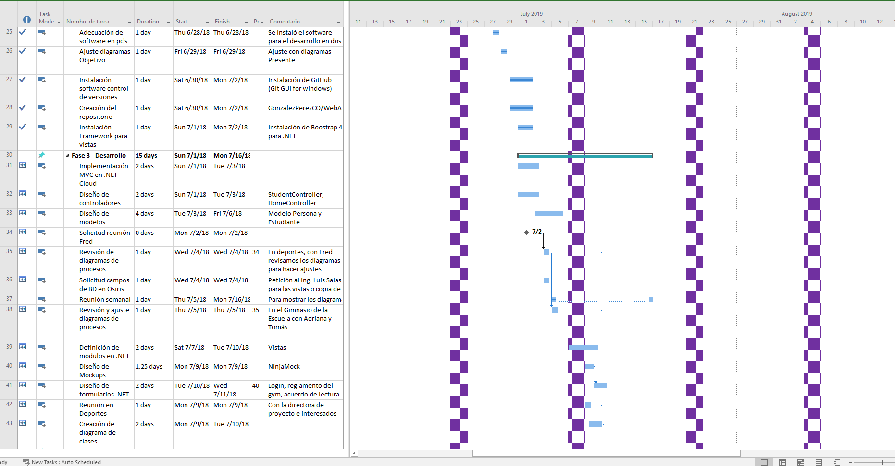GGráfica 1: Cronograma PGR1
Link al archivo
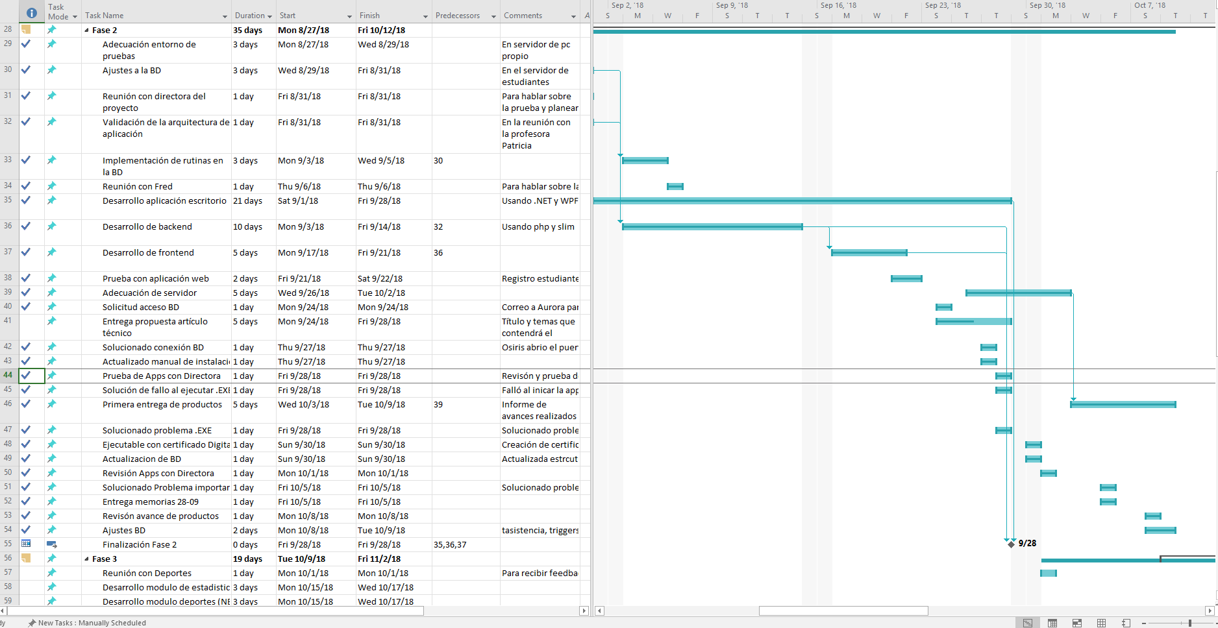
Grafica 2: Cronograma PGR2
Link al archivo

Requerimientos

Descripción del sistema
Sistema informático con dos componentes (módulos), pertenecientes a la administración de estudiantes en el Gimnasio y a la gestión de implementos deportivos en la Oficina de Deportes.
Para el control de los estudiantes inscritos al gimnasio a través de servicios académicos se va a implementar el primer módulo, el cual permite agregar, eliminar y administrar información de los estudiantes. Los estudiantes pueden elegir su horario indicándole al entrenador su disponibilidad horaria. Posteriormente, la asistencia al gimnasio se realiza leyendo el código de barras del carnet estudiantil.
Para la gestión de implementos deportivos de la oficina de deportes, se va a implementar el segundo módulo para llevar el registro detallado de préstamos de los implementos deportivos con el uso del código de barras del carnet estudiantil.

Funcionalidades
Las funcionalidades que tendrá la aplicación, por secciones dentro de cada uno de los dos módulos los cuales son las siguientes:
- Modulo para el Gimnasio:
  - Sección Estudiantes
  - Sección Asistencia Estudiantes
  - Sección de Informes

- Modulo para Deportes:
  - Sección Implementos deportivos
  - Sección Prestamos
  - Sección Dotación Entrenadores
  - Sección de Informes

Misión
Crear un sistema de información en el gimnasio de la Escuela que permita agilizar y facilitar los procesos de registro y seguimiento de horarios, proveyendo un más fácil acceso a los servicios del gimnasio para los estudiantes y un control más eficiente para los profesores encargados del mismo.

Visión
Dejar en la Escuela un sistema que haga posible que todos los estudiantes interesados en asistir al gimnasio puedan hacerlo de una manera fácil y práctica, siendo este sistema un elemento que motive la realización de ejercicio físico en la comunidad estudiantil y que a su vez facilite toda la administración del gimnasio por parte de los profesores encargados.

Usuarios
Para el proyecto se cuenta con el apoyo de los directos implicados en la Escuela para el levantamiento de los requerimientos y la definición de todo lo referente al problema. Nosotros como estudiantes de la Escuela y como miembros del equipo encontramos tanto en stakeholders internos como externos. Se tiene una clasificación por roles y dependencias dentro de la Escuela para mayor comprensión.

Roles
- Trabajadores del Gimnasio
  - Entrenador (Tomás Pinto Tautiva)
  - Entrenador (Adriana Patricia Forero Molina)
  - Auxiliar casilleros (Cesar Raúl Medina Parra)
  - Auxiliar casilleros (Víctor Alfonso Guzmán Virgüez)
- Trabajadores de la Oficina de Deportes:
  - Director (Fred Eduardo Asprilla Coronado)
  - Recepción (Jefferson Andrés Guerrero Suarez)
- Bienestar Universitario
  - Directora (Diana Marcela Cárdenas Pinilla)
- OSIRIS
  - Director (Jimmy Ignacio Ruíz Villate)
  - Administrador de bases de datos (Luis Alberto Salas Pulecio)
- Biblioteca:
  - Directora (María Alexandra Gómez Garzón)
- Proyecto Enlace:
  - Líder registro académico (Javier Andrés Ríos Gómez)
- Realizadores del proyecto:
  - Directora de proyecto (Claudia Patricia Castañeda Bermúdez)
  - Miembro del equipo (Juan Francisco González Rojas)
  - Miembro del equipo (Manuel Sergio Pérez Espitia)

Requerimientos de usuario
Estos son los requerimientos expresados por los integrantes de Deportes en lenguaje natural, según la dependencia.
- Gimnasio
  - Que se pueda gestionar los estudiantes en un programa
  - Que se pueda agregar o modificar un horario a los estudiantes en un programa
  - Que se pueda saber cuántos estudiantes, cuáles y de qué carrera asisten
  - Que los estudiantes registren su asistencia mediante un sistema automático
  - Que haya métricas

- Oficina de Deportes
  - Que se puedan facilitar los préstamos de implementos deportivos
  - Que se puedan llevar los registros de los estudiantes que pierden implementos prestados
  - Que se facilite el registro de la dotación de implementos para los profesores
  - Que se pueda llevar un seguimiento del inventario de implementos con el cual se cuenta para el semestre en curso
  - Que haya métricas

Requerimientos del sistema
Comportamiento que el sistema debe tener y tares automáticas que debe hacer, según la dependencia.
- Gimnasio
  - Se debe generar una lista de estudiantes en espera, organizado por orden de intento de inscripción al gimnasio
  - Al registrar un estudiante se debe validar su estado (activo) en la Escuela y agregar a la tabla de Estudiantes
  - Al registrar un estudiante debe seleccionar su horario
  - Sí el estudiante no asiste a la primera semana de gimnasio, este queda inhabilitado para hacer uso del gimnasio por un año, el código de reserva asociado se libera y posteriormente se genera un listado con todos los códigos liberados
  - Cuando hallan códigos liberados, se debe enviar un correo electrónico a los estudiantes en la lista de espera
  - Al registrar una asistencia, debe dar acceso. En caso del estudiante estar por fuera de su horario, se debe poder dar acceso manual.
  - Sí el estudiante tiene 3 fallas acumuladas sin justificación, se debe reportar a los entrenadores mediante correo y notificar al estudiante de queda inhabilitado por un año
  - Por día solo debe haber 20 turnos en el Gimnasio
  - 50% de los cupos disponibles son para estudiantes nuevos y el resto para antiguos
  - La cantidad de estudiantes nuevos son en base a la cantidad de estudiantes del semestre pasado sin exceder el máximo número por día (20 turnos)
  - Que se generen métricas

- Oficina de Deportes
  - Al registrar un préstamo debe validar que el estudiante no tenga pendientes y escribir en la base de datos los datos del préstamo
  - Registros de estudiantes separado de dotaciones para profesores
  - Dar aviso a los periódicamente a las personas que tengas préstamos o pendientes
  - Que generen métricas

- Casilleros
  - Que se registre al estudiante y se le asigne el número de casillero y bloquee el uso de ese casillero
  - Que se libere el uso del casillero en el sistema
  - Que se generen métricas

Procesos Actuales
Los siguientes son los procesos que se realizan en Deportes, únicamente están los procesos que se van a ver afectados con el desarrollo del proyecto. Para ver en más detalle cada diagrama vea Repositorio del proyecto en Enlaces. Al final de cada proceso se da un aproximado del tiempo que toma completar el flujo.

Registro y modificación Horarios
El proceso inicia cuando el estudiante quiere inscribirse al gimnasio, él se inscribe en Servicios Académicos el cual genera un código de reserva para presentar en el gimnasio y hacer valida su inscripción, el sistema pregunta si el estudiante es nuevo o antiguo, actualmente en el sistema es indistinto el proceso para nuevos y antiguos, y este dato es para conteos como se observa en la imagen (pool Registro y Horarios Gimnasio), como es indistinto el proceso todos los estudiantes tienen que ir al gimnasio a formalizar su inscripción, donde el encargado del gimnasio (entrenador) registra a los estudiantes en hojas de cálculo, donde se le pregunta al estudiante si tiene vigente la evaluación médica (vigencia un año) que es equivalente a preguntar si es nuevo o antiguo y de acuerdo a la respuesta se procede diferente. Sí es nuevo, dependiendo de si hay un especialista y del tiempo que vaya a estar para las valoraciones médicas se sigue uno o dos procedimientos, el primero es cuando está disponible un especialista médico el cual hace las valoraciones a los estudiantes a los cuales se les asigna una cita un día y hora determinados, cuando el estudiante va se evalúa y genera el especialista genera un reporte médico, en caso de que el estudiante no asista el estudiante pierde el cupo y se pierde el número de reserva (cupo en el gimnasio) luego de esto el flujo converge en el segundo proceso, los estudiantes directamente registran el horario en el cual quieren asistir, finalmente el estudiante que completo el proceso queda registrado.
Tiempo: 3.500min: de 5min a 15min por estudiante, en un periodo de 2 semanas de 8:00 a 16:00 de lunes a viernes (~10minx350estudiantes).
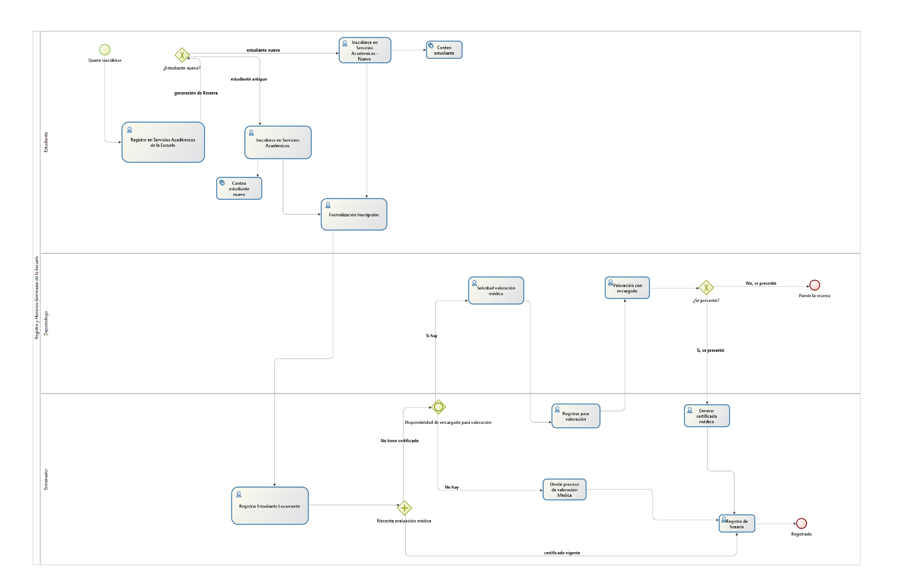

Asistencia al Gimnasio
El proceso inicia cuando el estudiante quiere registrar su asistencia para poder usar el gimnasio; luego de que el estudiante guarde sus cosas en el casillero, el entrenador registra su asistencia en una hoja de cálculo le da instrucciones y empieza con su hora para ejercitarse. En caso de que el entrenador no se encuentre el proceso queda en estado suspendido indefinidamente hasta que regrese el entrenador.
Tiempo: 100min: 1min – 5min (20turnos/día x 5min).
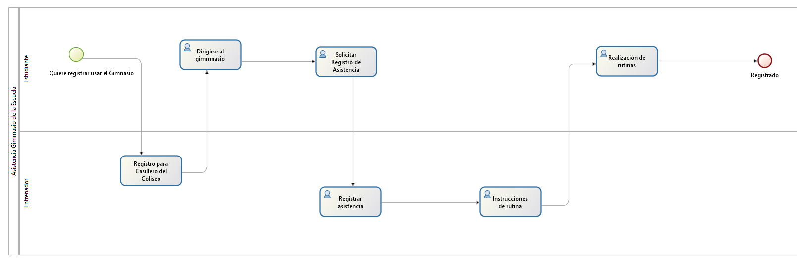

Préstamo de implementos deportivos en la Oficina de Deportes
El proceso inicia cuando el estudiante se dirige a la Oficina de Deportes y quiere pedir prestado un implemento deportivo. El estudiante hace la solicitud donde se le retiene el carnet estudiantil, el encargado hace el registro en una hoja de cálculo y entrega lo que el estudiante solicita.
Tiempo: 5min por estudiante.
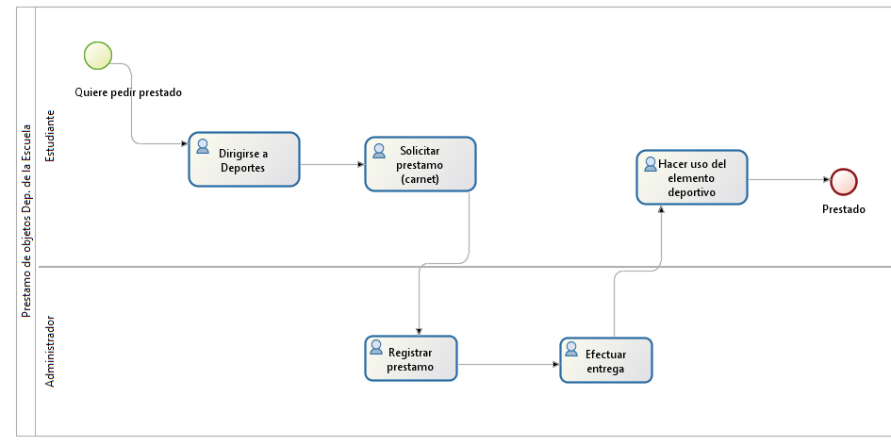

Recepción de préstamos en la Oficina de Deportes
El proceso inicia cuando el estudiante cuando va a entregar el implemento deportivo que sacó prestado anteriormente, en caso de que el estudiante haya perdido el implemento deportivo se le hace una anotación encima del carnet y no se le entrega el carnet hasta que no traiga un implemento deportivo igual al que perdió. En caso contrario se registra en una hoja de cálculo y se le entrega el carnet a la vez que se le recibe el implemento deportivo.
Tiempo: 5min por estudiante.

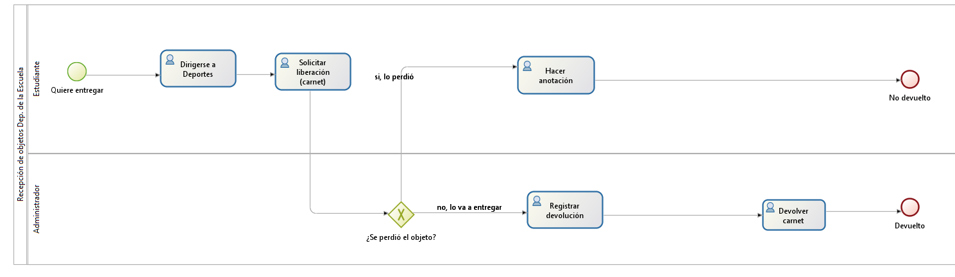

Consideraciones
Teniendo en cuenta los requerimientos previamente descritos, los objetivos del proyecto (hacer un desarrollo) y su alcance además de las limitaciones técnicas, consideramos como mejor opción un desarrollo propio. Que pudiera ser modificable en el tiempo para agregar nuevas funcionalidades y extender las que va a tener.
Debido a la complejidad que implica entender y personalizar código para ajustar la solución de software a los requerimientos, el uso de un producto instalado + a la medida, queda descartado al agregar un factor de dificultad innecesario que desviaría el esfuerzo de los realizadores del proyecto. También hay que considerar un sistema para organizar los implementos deportivos ya que actualmente cada uno es un objeto diferente; pensando en las clases (código) del proyecto, en caso de que sean varios del mismo tipo se escribe solo la sigla y la cantidad de implementos que se van a prestar.
Debido a las limitaciones (explicadas más adelante) en crear, mantener y administrar un servidor con su base de datos se decidió no hacer un desarrollo WEB. Inicialmente se tenía pensando usar .NET framework ASP.NET bajo Windows Server con SQL Server como motor de base de datos, pero al momento de realizar pruebas para levantar requerimientos técnicos, surgieron problemas con el alojamiento del Servidor y del Motor de base de datos, como se busca hacer un desarrollo que fea fácil mantener y extender, se decidió hacer una solución de informática a la medida.
La solución informática será un producto a la medida en .NET Framework usando la tecnología WPF para la interfaz de usuario, para el código C# y como motor de base de datos MariaDB. Con esto no se necesita un servidor dedicado para la ejecución de la aplicación ya que se empaquete como un ejecutable para Windows (.exe) y funciona para cualquiera de sus versiones desde 1998, esto también lleva a su fácil portabilidad, simplemente se ejecuta la aplicación en el equipo donde se quiera y estará listo para funcionar, no hacen falta software adicional para que funcione correctamente y como último, los equipos de Oficina de Deportes y Gimnasio ejecutan Windows. El tipo de licencia escogido será por ahora LGPL al estar MariaDB como software libre y Microsoft .NET como software propietario.

Solución al problema
A continuación, se dará la solución al problema del proyecto mediante los procesos que se quieren, como tiene que ser la solución informática y los requerimientos mínimos para usar el software. Adicionalmente en consideraciones estaba contemplado el uso de un sistema para organizar los implementos deportivos, la cual es la siguiente: Cada clase de implemento deportivo, sea balón de futbol, balón de baloncesto, cono, etc., se le asignara una sigla y para cada uno de los implementos un número, de esta manera de identifica que clase de implemento es y qué número es, por ejemplo: Se tiene 3 balones de futbol, 2 de microfútbol y 2 conos, entonces según lo descrito anteriormente la clasificación quedaría así: BF01, BF02, BF03, BM01, BM02 y CN01, CN02. En la sección Sistema para Deportes en Diseño hay una imagen con un ejemplo y como se vería.
Para los procesos en los casilleros y en la Oficina de Deportes ya no será necesario que el estudiante deje su carnet, el sistema informático hará el registro por lo que este ya no será requerido.

Procesos Objetivos
Los siguientes son los procesos objetivo en Deportes con los cambios en sus procesos internos. Para ver en más detalle cada diagrama vea Repositorio del proyecto en Enlaces. Al final de cada proceso se dará un estimado del tiempo que se toma en completar el flujo.

Registro y modificación Horarios
El proceso inicia igual que el proceso actual. Luego de que el estudiante obtiene su número de reserva se dirige al gimnasio donde el entrenador asigna los días y horas en el programa informático, sí el estudiante es nuevo o antiguo se procede diferente, si es nuevo termina el proceso de registro, y en caso contrario el sistema crea una lista con los estudiantes nuevos para que el entrenador defina una fecha de citación para cada uno de ellos, a los estudiantes se les informa por medio de correo electrónico desde el programa informático, en caso de que no haya encargado el registro estaría completo. Si el estudiante no se presenta a la evaluación médica pierde su cupo y este es liberado, además el estudiante quedará inhabilitado por un año. El sistema crea una lista de espera de estudiantes que no alcanzaron a obtener el cupo ordenados en orden de llegada al gimnasio donde tendrán la oportunidad de usar uno de los códigos de registro liberados. A los estudiantes en dicha lista se les informará por correo electrónico la disponibilidad de un cupo, este se enviará desde el programa informático.
Tiempo: 1.750min que se puede completar en 5 días de 8:00 a 16:00 (5minx350turnos).
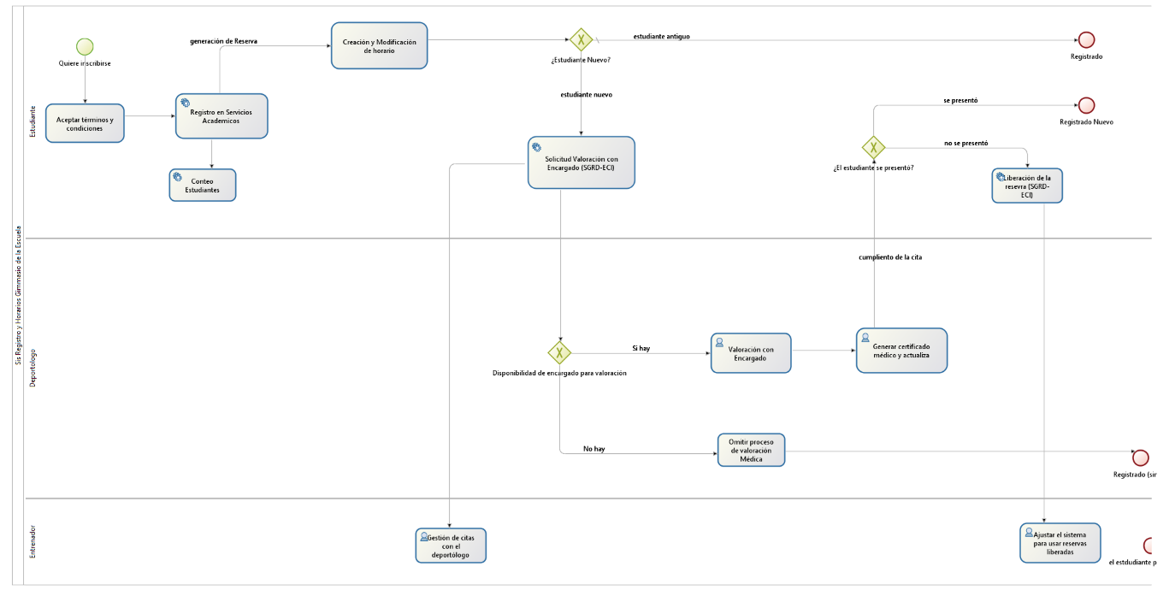

Asistencia al Gimnasio
El proceso inicia cuando el estudiante pasa el carnet por el escáner, dependiendo de si está dentro de su franja horaria se registra de forma automática o el entrenador hace el registro.
Tiempo: 40min (~1min x 20turnos).
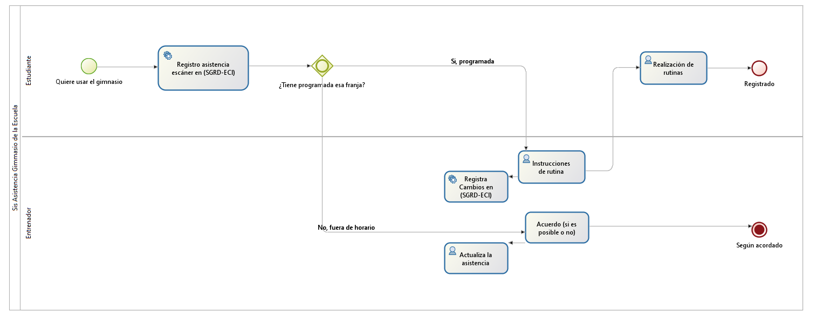

Préstamo de implementos deportivos en la Oficina de Deportes
El proceso inicia con la solicitud de préstamo del estudiante la cual se procede cuando el estudiante pasa el carnet por el escáner y la continuidad depende de si el estudiante tiene pendientes, en caso de que los tenga no sigue el proceso.
Tiempo: 2min por estudiante.
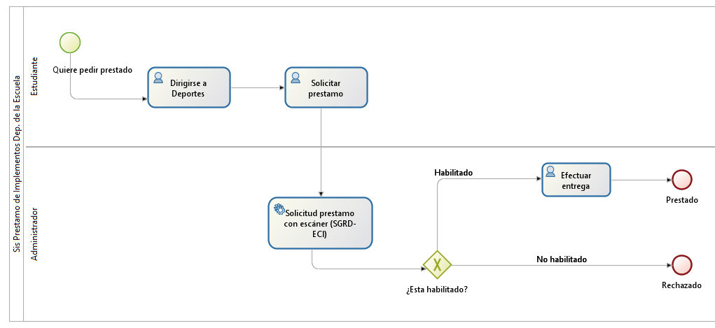

Recepción de préstamos en la Oficina de Deportes
El proceso inicia cuando el estudiante pasa el carnet por el escáner y dependiendo de si lo va a entregar o lo reporta como pedido se procede, en caso de que lo haya botado o pase un día sin hacer la entrega se crea un pendiente y se le avisa periódicamente al estudiante por correo electrónico, en caso contrario se hace el registro de entrega y termina el proceso.
Tiempo: 2min por estudiante.
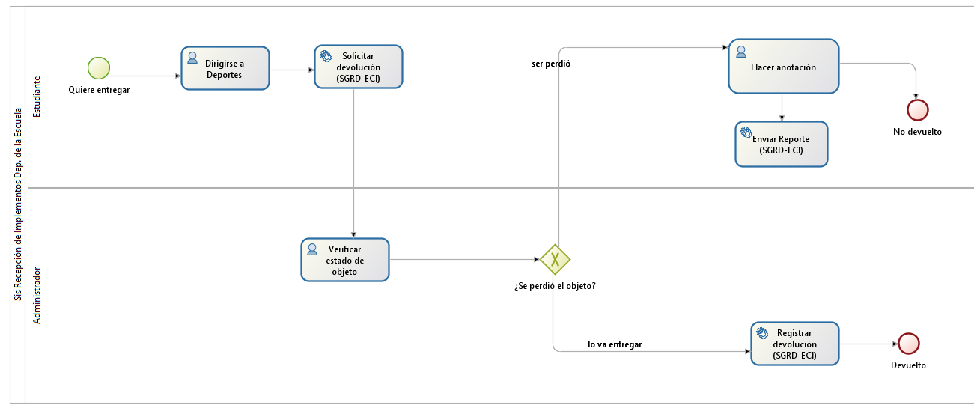

Préstamo de casilleros
El proceso inicia cuando el estudiante pasa el carnet por el escáner y solicita un casillero, si el estudiante tiene pendientes, en caso de que no los tenga se le asigna un número de casillero y se le entrega la llave, en caso contrario es rechaza la solicitud.
Tiempo: 2min por estudiante.
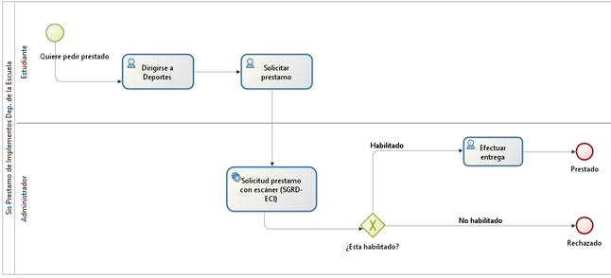

Recepción de casilleros
El proceso inicia cuando el estudiante pasa el carnet por el escáner, en caso de que este no lo haga pasado un día o reporte que ha perdido la llave, se crea un pendiente donde se le informa periódicamente de su obligación, en caso contrario se hace el registro y se recibe la llave.
Tiempo: 2min por estudiante.
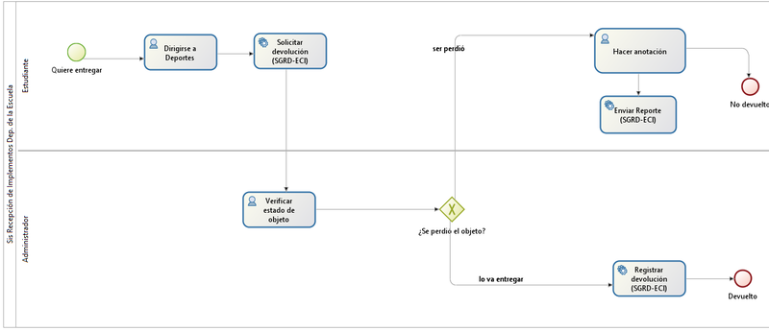

Diseño

Diagrama de clases
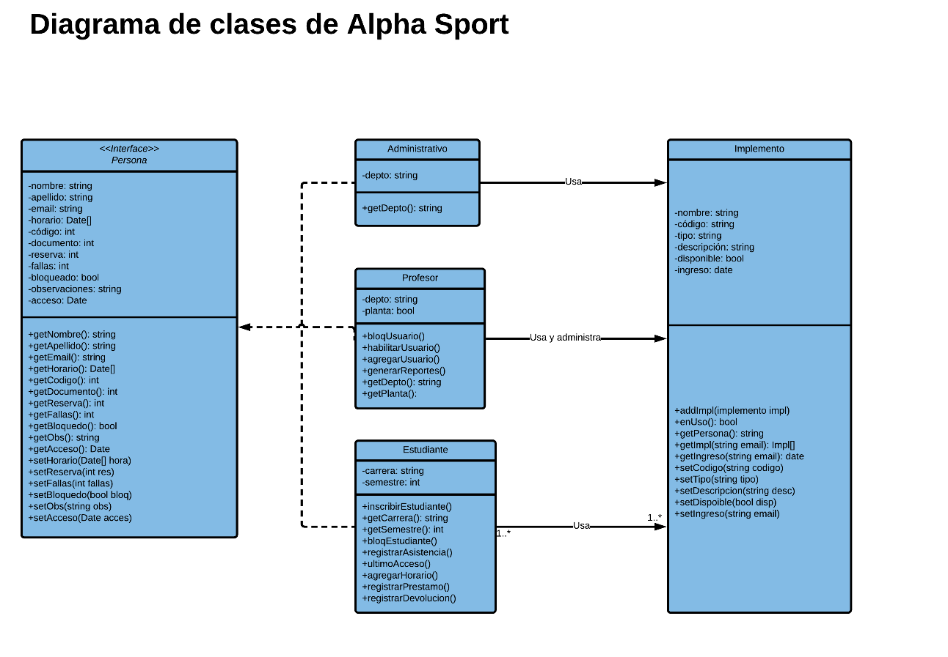

Diagrama entidad-relación
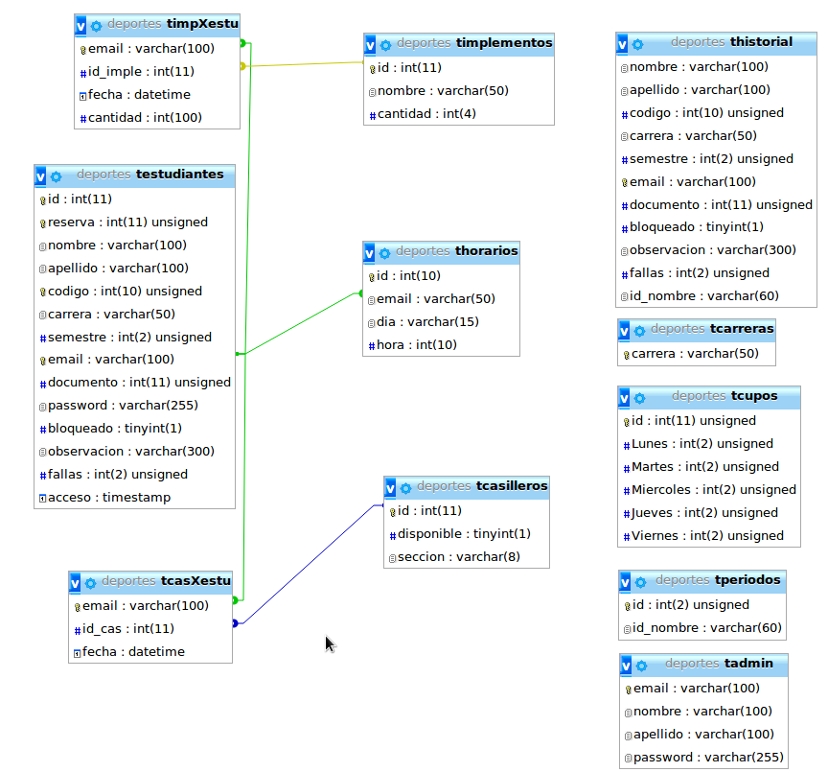

Arquitectura de aplicación
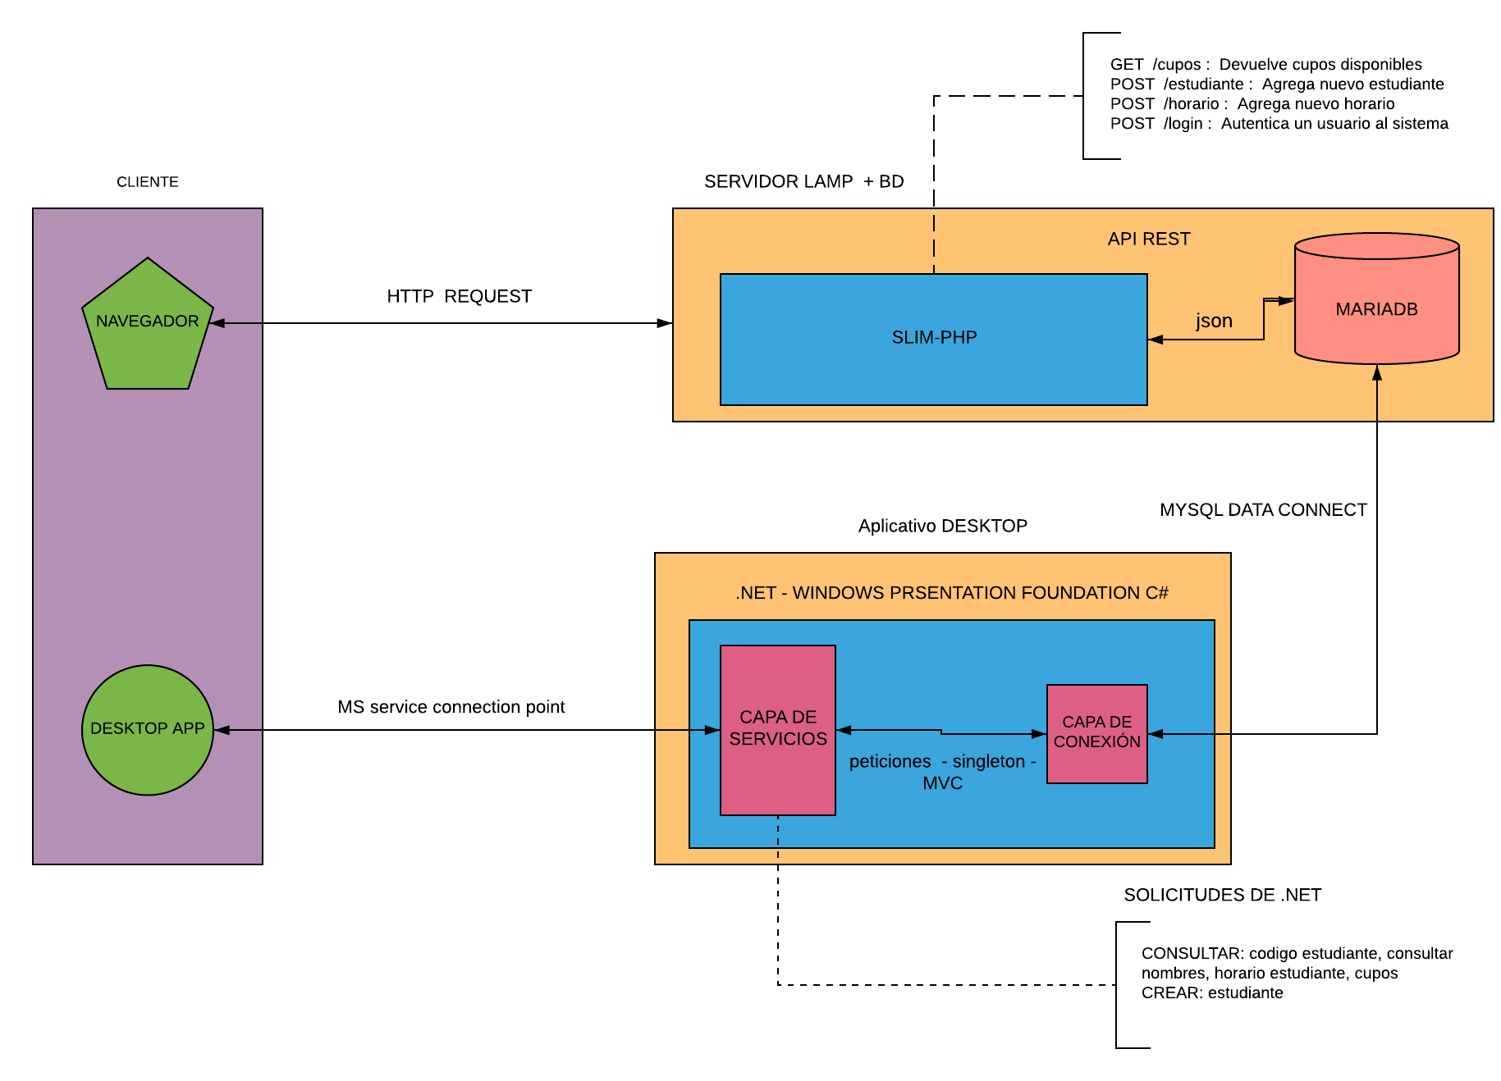

Liberación

Especificaciones actuales de los equipos
Equipo del gimnasio
Procesador: Genuine Intel(R) 2140 @ 1.60 GHz, 2 cores
Tipo de sistema: Equipo basado en 32 bits
Sistema operativo: Windows 7 Profesional 6.1.7 Service Pack 1
Memoria RAM: 2,00 GB

Equipo de casilleros
Procesador: AMD Athlon 64 x2 Dual Core 3800 @ 2.00 GHz, 2 cores
Tipo de sistema: Equipo basado en 32 bits
Sistema operativo: Windows 7 Profesional 6.1.7 Service Pack 1
Memoria RAM: 4,00 GB

Equipo de director de Deportes
Procesador: Intel(R) Core 2 Quad Q8400 @ 2.66GHz, 4 cores
Tipo de sistema: Equipo basado en 64 bits
Sistema operativo: Windows 10 Profesional
Memoria RAM: 4,00 GB

Especificaciones mínimas para los equipos
Se recomienda que los equipos como mínimo cuenten con las siguientes especificaciones.
Procesador: Quad core @ 1.6 GHz Dual core @ 2 Ghz
Tipo de sistema: Equipo basado en 32 bits
Sistema operativo: Windows 7 Profesional Service Pack 1
Memoria RAM: 4,00 GB

Manuales de instalación
En el siguiente vínculo puede consultar los manuales de instalación para recrear el entorno sobre el cual fueron desarrolladas las aplicaciones.

Manuales de usuario
En el siguiente vínculo puede encontrar los manuales para el uso de las aplicaciones que describen como es el manejo y el flujo de control esperado.

Herramientas
Estas son las herramientas tecnológicas que se usaron para el desarrollo de las aplicaciones que conforman el sistema realizado en este proyecto.
- Lenguaje de programación de alto nivel: C#.
- Lenguaje de programación para la UI (interfaz del usuario): WPF (AXML).
- Ambiente de desarrollo: Microsoft .NET Framework.
- IDE para el desarrollo: Microsoft Visual Studio.
- Control de versiones: GitHub (WEB).
- Motor de base de datos: MariaDB.
- Software para diseño de la UI: NinjaMock (WEB).
- Software para diseño de clases: LucidChart (WEB).
- Sistema Operativo para el desarrollo: Windows 10 x64.
- Gestión de bases de datos: phpMyAdmin.
- Diseño de diagramas: BonitaSoft BMP.

Conclusiones
Con la realización de este proyecto se hizo uso de gran parte de conocimientos adquiridos de todos los cursos de programación y los enfocados a proyectos como PRON, AREM y SOSW; gran parte de la programación aplicada viene de los cursos de ARSW y MBDA, debido a que se centra a la modelación de las bases de datos para un producto de software como es visto en SOSW, y su creación por capas con el uso de servicios para una fácil extensión de funcionalidades. Sin duda, al inicio del proyecto lo que mas costo fue la configuración del ambiente de desarrollo y el de pruebas, lo cual se nos facilitó por SOPC y ARQC, específicamente sobre la configuración de Apache y MySQL.
Concluimos que como se pudo observar, el proyecto es desarrollado usando los conocimientos adquiridos en las líneas de desarrollo de software e infraestructura, que gracias a los cursos de programación se pudo realizar el proyecto como un producto de software.

Recomendaciones
Para el buen funcionamiento del sistema se debe tener en cuenta mantener el sistema actualizado, ya que las actualizaciones de Windows actualizan los componentes de NET Framework mejorando el rendimiento y la estabilidad de Alpha Sport.
Como recomendación principal, se tiene el uso de pantallas con resoluciones mayores a 1440x900 pixeles, debido a la deformación que sufre en resoluciones inferiores a esta, afectando la experiencia de usuario.
Manteniendo la aplicación Alpha Sport, bajo condiciones similares en las que se recomendaron y que actualmente cuentan los equipos, no tendrían que haber inconvenientes.

Bibliografía
- KOHA para bibliotecas | Biteca Ltda. (2018). Retrieved from http://www.biteca.com/koha_bibliotecas
- Gestión, D. (2018). 5 Tipos de Soluciones Software ¿Cuál es la Mejor para MI Empresa? |Qualisys Software de Gestión. Retrieved from http://qualisys.com.co/articulo-seleccion-tipos-soluciones-software-empresa
- Las 5 licencias de software libre más importantes que todo desarrollador debe conocer. (2018). Retrieved from https://bbvaopen4u.com/es/actualidad/las-5-licencias-de-software-libre-mas-importantes-que-todo-desarrollador-debe-conocer
- Tipos de licencias de software. Software Libre y comercial - Tecnología & Informática. (2018). Retrieved from https://tecnologia-informatica.com/tipos-licencias-software-libre-comercial/
- Licencias usadas en el software libre | LGPL. (2018). Retrieved from https://www.ecured.cu/LGPL
- ADONIS Prestaciones Administrativas y Deportivas. Software Administracion para Gimnasios Gym - Control Accesos. (2018). Retrieved from http://gbsystems.com/adonis/prestaciones.htm
- Software de Gestión para Gimnasios y Centros Deportivos | Virtuagym. (2018). Retrieved from https://virtuagym.com/software/es/software-para-gimnasios/
- Programa para Gimnasios ProGym | Programa2. (2018). Retrieved from https://www.programa2.com/programa-para-gimnasio-progym.php
- Software administrativo para el control de acceso en gimnasios. (2018). Retrieved from https://www.macrogym.com/
- XFITNESS-ACCESSPRO - Software Especializado para el Control Acceso en Gimnasios - SYSCOM. (2018). Retrieved from https://www.syscom.mx/producto/XFITNESS-ACCESSPRO-76864.html
- Castillo, J., & Villalobos, Y. (2018). Sistema de Informacion Para el Gimnasio Gym Sport. Retrieved from https://prezi.com/taiso-cj4qle/sistema-de-informacion-para-el-gimnasio-gym-sport/
- Control De Acceso Gimnasio Usta - New Technologies USTA. (2018). Retrieved from http://newtech-usta.wikidot.com/proyecto-2-2017-i

